Задания для муниципального этапа Всероссийской олимпиады школьников по обществознанию
10 класс
1. Определение правильности и ошибочности утверждений
«Да» или «нет»? Если вы согласны с утверждением, напишите «Да», если не согласны – «Нет».
1. Классификация видов политической власти по критерию политического господства создана Э. Дюркгеймом;
2. Расовая теория происхождения государства разработана французским учёным Ж. А. де Гобино;
3. Председателем Правительства Алтайского Края является А. Б. Карлин;
4. Форма правления в Российской Федерации - президентская республика;
5. Лобби является элементом гражданского общества;
6. В. Парето - автор теории «круговорота элит».
1 | 2 | 3 | 4 | 5 | 6
Ответ:
1 | 2 | 3 | 4 | 5 | 6
нет | да | да | нет | да | да
За 5-6 верных ответов – 4 балла, за 3-4 верных ответа – 2 балла, за 1-2 верных ответа – 1 балл, максимум за выполнения задания – 4 балла.

2. Принцип образования рядов
По какому принципу образованы ряды? Дайте КРАТКИЙ ответ.
1. Увеличение экспорта промышленных товаров; высокие импортные пошлины; покровительство национальной экономике_______________________________________
2. Саморегулирование рынка; товаром может стать всё; главная цель - получение максимальной прибыли_______________________________
3. Домашнее хозяйство; фирма; государство_______________________
4. Цены на субституты; число покупателей; величина доходов потребителей_______________________________
5. Пропорциональная система; регрессивная система; прогрессивная система_____________________________
Ответ:
1. Увеличение экспорта промышленных товаров; высокие импортные пошлины; покровительство национальной экономике (элементы протекционизма)
2. Саморегулирование рынка; товаром может стать всё; главная цель - получение максимальной прибыли (признаки рыночной экономической системы)
3. Домашнее хозяйство; фирма; государство (субъекты рынка)
4. Цены на субституты; число покупателей; величина доходов потребителей (неценовые факторы спроса)
5. Пропорциональная система; регрессивная система; прогрессивная система (системы налогообложения)
За каждый верный ответ – 1 балл, максимум за выполнения задания – 5 баллов.

3. Определение лишнего в ряду
Что является лишним в ряду? КРАТКО поясните почему?
1. Феодальное общество; постиндустриальное общество; капиталистическое общество; рабовладельческое общество_______________________________
2. Развитие производительных сил; развитие человеческого разума; возрастание степени свободы, которую человеку может дать общество; глобальное потепление климата__________________________________
3. Постепенный переход от индустриального к постиндустриальному обществу; переход от национальной экономики к мировой; победа СССР во Второй мировой войне; повсеместное использование коммуникационных технологий__________________________________
Ответ:
1. постиндустриальное общество, так как остальное – формации, согласно марксисткой периодизации.
2. глобальное потепление климата, так как остальное – критерии общественного прогресса.
3. победа СССР во Второй мировой войне, так как остальное – причины глобализации.
За каждый верный ответ – 1 балл, максимум за выполнения задания – 3 балла.

4. Установление соответствия.
Обобщая разные типологии поведенческих девиаций, Е.В. Змановская определяет основными критериями классификации девиантного поведения вид нарушаемой нормы и негативные последствия отклоняющегося поведения и выделяет антисоциальное (делинквентное), асоциальное (аморальное) и аутодеструктивное (саморазрушительное) поведение. Заполните приведенную ниже таблицу, отражающую основные характеристики видов девиантного поведения. Перечень данных, необходимых для выполнения задания представлен ниже. Проставьте их порядковые номера в соответствующие ячейки таблицы.
основание | антисоциальное поведение | асоциальное поведение | аутодеструктивное поведение
направленность угрозы
отношение к нормам
примеры
1. Боязнь одиночества; 2. Угроза жизни и здоровью конкретного человека; 3. Противоречит нравственным нормам; 4. Угроза благополучным межличностным отношениям; 5. Грабеж; 6. Угроза социальному порядку; 7. Уклоняется от выполнения морально-нравственных норм; 8. Алкогольная зависимость; 9. Противоречит ценности человеческой жизни.

Ответ:
основание | антисоциально поведение | асоциальное поведение | аутодеструктивное поведение
направленность угрозы | 6 | 4 | 2
отношение к нормам | 3 | 7 | 9
примеры | 5 | 1 | 8
За каждый верный ответ – 1 балла, максимум за выполнения задания – 9 баллов.

5. Закончите определения:
1. Теологическая и мировоззренческая концепция, согласно которой основные формы бытия рассматриваются, как непосредственно созданные Богом называются___________________
2. Осознанная потребность, имеющая для человека важное социальное значение и личную притягательность, называется___________________
Ответ:
1. Теологическая и мировоззренческая концепция, согласно которой основные формы бытия рассматриваются, как непосредственно созданные Богом называются креационизм
2. Осознанная потребность, имеющая для человека важное социальное значение и личную притягательность, называется интерес
За каждый верный ответ – 1 балл, максимум за выполнения задания – 2 балла.

6. Установление соответствия
Распределите предложенные методы научного познания по основным группам
Эмпирические | Универсальные | Теоретические

1. Синтез; 2. Эксперимент; 3. Эмпатия; 4. Классификация; 5. Исторический метод; 6. Аналогия; 7. Логический метод; 8. Интроспекция; 9. Формализация; 10. Абстракция; 11. Наблюдение; 12. Дедукция.
Ответ:
Эмпирические | Универсальные | Теоретические
2; 3; 8; 11. | 1; 4; 6; 10; 12. | 5; 7; 9.

За каждый верно распределенный метод – 1 балл, максимум за выполнения задания – 12 баллов.

7. Анализ обществоведческого текста.
Познакомьтесь с фрагментом труда Г. Лебона «Психология народов и масс». Кратко ответьте на сформулированные ниже вопросы.

«Высшие расы отличаются от низших не только своими психологическими и анатомическими особенностями, но также и разнообразием входящих в их недра элементов. У низших рас все индивиды, даже тогда, когда они принадлежат к различным полам, обладают почти одним и тем же психическим уровнем. Будучи все похожи друг на друга, они представляют вполне картину того равенства, о котором мечтают современные социалисты. У высших рас неравенство полов и индивидов, напротив, составляет закон.
И, поэтому, сравнивая между собой не средние слои народов, но их высшие, если только у них есть таковые, можно измерить величину отделяющих их различий. Индусы, китайцы, европейцы мало отличаются своими средними слоями и, в то же время, значительно разнятся высшими.
С успехами цивилизации не только расы, но и индивиды каждой расы, по крайней мере индивиды высших рас, стремятся дифференцироваться. Вопреки нашим мечтам о равенстве, результат современной цивилизации не тот, чтобы делать людей все более и более равными, но, наоборот, все более и более различными.
Один из главных результатов цивилизации, с одной стороны, - дифференцирование рас посредством умственного труда, все более и более возрастающего с каждым днем, возлагаемого ею на народы, дошедшие до высокой ступени культуры, и, с другой стороны, все большая и большая дифференциация различных слоев, из которых состоит каждый цивилизованный народ.»

1. Дайте определение понятию «социальное неравенство»_________________
_________________________________________________________________________________________________________________________________
2. О каком критерии социального неравенства ведет речь автор текста?_____
_________________________________________________________________________________________________________________________________
3. Какие дополнительные критерии социального неравенства Вы знаете?____
_________________________________________________________________________________________________________________________________

Ответ:
1. социальное неравенство – это форма дифференциации, при которой отдельные индивиды, социальные группы, слои и классы находятся на разных ступенях вертикальной социальной иерархии.
2. расовое неравенство
3. уровень дохода, доступ к власти, образование, характер трудовой деятельности
За верный ответ на каждый вопрос – 4 балла, максимум за выполнения задания – 12 баллов.

8. Определение обществоведческого термина на основе известных высказываний.
Прочитайте определения известных вам из курса обществознания понятий, принадлежащие мыслителям, учёным, политикам, и запишите эти понятия. Дайте современные определения этим понятиям.
1. «Писаный текст, разработанный в более или менее торжественной форме, который определяет организацию политики государства». (М. Дюверже)
___________________________________________________________________________________________________________________________________________________________________________________________________
2. «Высшая форма общения, и в этой политической форме общения и организации жизни людей все остальные формы общения (семья, селение) достигают своего завершения». (Аристотель)
___________________________________________________________________________________________________________________________________________________________________________________________________
Ответ:
1. Конституция – это основной закон государства, особы нормативный правовой акт, имеющий высшую юридическую силу
2. Государство – это форма самоорганизации общества, располагающая механизмами управления и принуждения, устанавливающая правовой порядок на определенной территории и обладающая суверинететом
За каждое верно определенное понятие – 2 балла, за каждое корректно составленное определение понятия – 2 балла, максимум за выполнения задания – 8 баллов.

9. Экономическая задача
В 2016 году в стране А расходы населения составили 105 млрд. денежных единиц А, инвестиции предприятий равны 54 млрд. денежных единиц А, расходы государства оказались на уровне 43 млрд денежных единиц А, экспорт – 12 млрд. денежных единиц А, а импорт – 17 млрд. денежных единиц А. Необходимо определить валовый внутренний продукт страны А в 2016 году.
_________________________________________________________________________________________________________________________________________________________________________________________________________________________________________________________________________________________________________________________________________________________________________________________________________
Ответ:
ВВП = расходы населения + инвестиции предприятий + расходы государства + экспорт – импорт
ВВП страны А = 105 млрд + 54 млрд + 43 млрд + 12 млрд – 17 млрд = 197 млрд денежных единиц А
За верный ответ– 2 балла, за верное обоснование – 3 балла, максимум за выполнения задания – 5 баллов.

10. Лингвистический конструктор
Используя ВСЕ приведенные слова и словосочетания, составьте определения двух понятий. Назовите эти понятия. Слова и словосочетания не могут использоваться дважды. В этот лингвистический конструктор вы можете добавлять предлоги, изменять слова по падежам (они даны в именительном падеже)
- Слои, критерии, деление, неравенство, отражающий, общество, основной, социальный.
- Неспособность, свой, право, и, действие, осуществлять, гражданский, обязанность, и, гражданин, приобретать.
1. ________________________________________________________________
_________________________________________________________________________________________________________________________________
2. ________________________________________________________________
_________________________________________________________________________________________________________________________________

Ответ:
- Социальная стратификация – деление общества на слои, отражающее основные критерии социального неравенства.
- Недееспособность – неспособность гражданина своими действиями приобретать и осуществлять гражданские права и обязанности.
За каждый верный ответ– 2 балла, максимум за выполнения задания – 4 балла.

11. Группировка изображений
Ниже даны изображения архитектурных сооружений. Распределите их в три группы (по 2 элемента в каждой), поясните и обоснуйте классификацию.

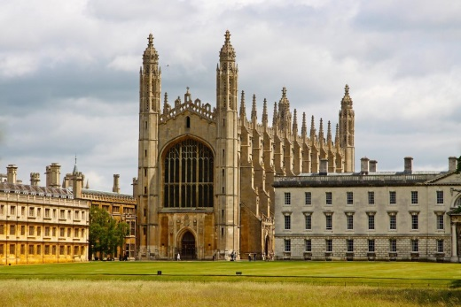 | 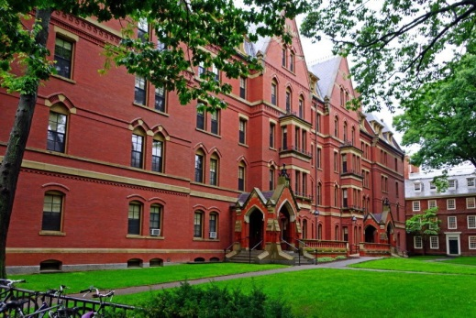 | 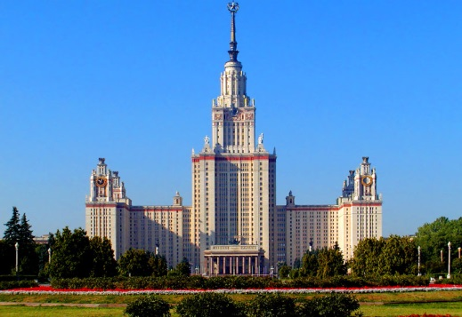
А | Б | В
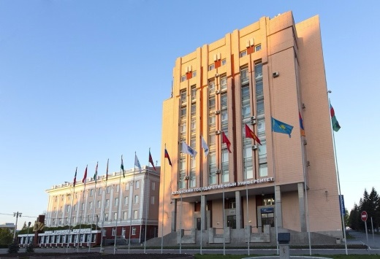 | 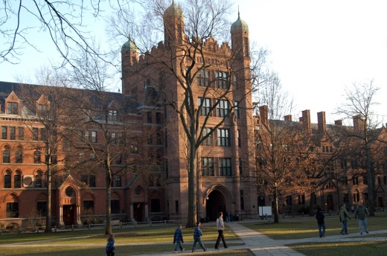 | 
Г | Д | Е

1 группа _________________________________________________________
_________________________________________________________________
2 группа _________________________________________________________
_________________________________________________________________
3 группа _________________________________________________________
_________________________________________________________________

Ответ:
Первая группа: В, Г – здания российских университетов (В - Московский государственный университет, Г - Алтайский государственный университет)
Вторая группа: А, Е – здания английских университетов (А – Кембридж, Е - Оксфорд)
Третья группа: Б, Д – Здания американских университетов (Б – Гарвард, Д - Йель)
За верное определение одного основания и двух архитектурных сооружений в нем – 2 балла, максимум за выполнения задания – 6 баллов.

10. Эссе
Напишите эссе по одной из предложенных тем. Максимальное количество баллов – 30 баллов. (за каждый критерий максимум 5 баллов)

Жюри при проверке будет руководствоваться оценкой работы по следующим критериям:
- Раскрытие обоснованности выбора темы.
- Представление собственной точки зрения автора при раскрытии темы.
- Раскрытие проблемы на теоретическом уровне, опора на научные теории, владение понятиями курса.
- Аргументация своей точки зрения с опорой на факты общественной жизни и личный социальный опыт.
- Свободная композиция и непринужденность повествования
- Четкость выводов, их соответствие поставленным автором перед собой задачам.

Темы эссе:

«Выработка бюджета есть искусство равномерного распределения разочарования» (М. Стинс)

«Человек по природе своей есть существо политическое» (Аристотель)

«Законы хороши, но их надобно еще хорошо исполнять, чтобы люди были счастливы» (Н. М. Карамзин)

«Одно поколение воспитывает другое» (И. Кант)

«Люди существует друг для друга» (Марк Аврелий)

«Невозможно победить международный терроризм силами только одной страны» (В. В. Путин)

«Кто покупает лишнее, в конце концов, продает необходимое» (Б. Франклин)

«Свобода состоит в том, чтобы зависеть только от законов» (Вольтер)

«Прогресс есть замена одних неприятностей другими» (Х. Эллис)

«Люби все другие народы, как свой собственный» (В. Соловьев)

Общее количество – 100 баллов

